QUESADA PASIEGA
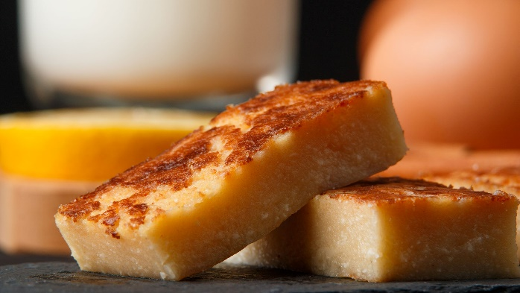
Ingredientes:
Preparación:
- 1 yogur natural (125 gr), y si es griego mejor, más cremoso el resultado.
- 2 huevos.
- 180 gr de azúcar y un par de cucharadas más para espolvorear por encima.
- 150 gr de harina de trigo.
- 500 ml de leche entera.
- 50 gr de mantequilla.
- Ralladura de 1 limón y el zumo de 1/2 limón.
- 1 cucharadita de postre de canela en polvo.

- Paso 2: Mezcla en un bol el yogur con los huevos, el azúcar y la mantequilla.
- Paso 4: Mézclalo todo bien con las varillas hasta obtener una mezcla homogénea.
- Paso 7: Sácala del horno y déjala reposar a temperatura ambiente dentro del molde hasta que se enfríe
- Paso 6: Introduce el molde en el horno a una altura media y hornea unos 50 minutos hasta que al introducir un palillo en la quesada éste salga limpio, señal de que está perfectamente cuajada
- Paso 1: Precalienta el horno a 160ºC.
- Paso 3: Pon encima del bol un colador y echa la harina encima de él para tamizarla.
- Paso 5: Vierte la mezcla en un molde y espolvorea por encima canela al gusto y 2 cucharaditas de azúcar.
La quesada pasiega es un postre típico de la comarca de los Valles Pasiegos, en Cantabria (España), realizado a partir de cuajo de la leche, mantequilla y azúcar. Al parecer tuvo su primera mención en el siglo XIV en el famoso Libro del Buen Amor del Arcipreste de Hita.

